**Имена:** Денислав Илиев

**Дата: 2018-02-01 Предмет: Програмиране с Java, част 1**

**имейл: denislav9711@gmail.com GitHub: https://github.com/Denkata-Iliev/**

Пазарска количка

**1. Условие**

Създайте собствена пазарска кошница. Нека да има списък с продукти /падащо меню/, от който може да се избира и в края на пазаруването да се показва дължимата сума от клиента. Нека да може да се премахва продукт от кошницата.

**Проекта включва графичен интерфейс!**

**2. Въведение**

Приложението е реализирано на платформата Java.

**3. Теория**

Програмата проверява избора от падащото меню и с бутона „Buy“ се добавя сумата на съответния продукт, а с бутона „Remove“ се изважда.

**4. Използвани технологии**

Визуалните елементи, както и самият алгоритъм работещ под Java са реализирани с помощта на софтуера IntelliJ IDEA.

**5. Кратко ръководство на потребителя**

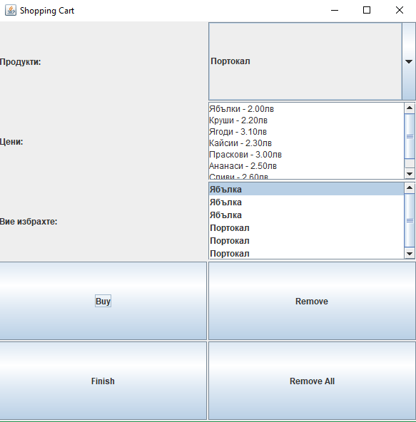Стартирайте програмата, вижте визуалния интерфейс, който ще се появи на екрана.

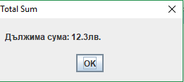От падащото меню може да изберете продукт, който искате да купите. След като сте купили всичко необходимо, с клик на бутона “Finish” ще се покаже прозорец със съобщение, показващо дължимата от Вас сума.

**6. Примерни данни**

Купени са 3 ябълки по 2 лв. и 3 портокала по 2.10лв. Общата сума е 12.30лв.

**7. Описание на програмния код**

Програмата се стартира от Main класа.

В класа Interface е по-важната част на програмата – там е целият интерфейс, включващ бутоните, падащото меню и другите компоненти.

**8. Приноси на курсиста, ограничения и възможности за бъдещо разширение.**

Програмата работи само за дадените продукти. Ако трябва да се добави допълнителен продукт, програмата няма да работи за него.

**9. Използвани източници**

* <https://www.youtube.com/watch?v=VJND4kTH8y4>
* <https://www.youtube.com/watch?v=Bg5VcIL2IhY&list=PL6gx4Cwl9DGBzfXLWLSYVy8EbTdpGbUIG&index=14>